Министерство науки и высшего образования Российской Федерации

Федеральное государственное автономное образовательное учреждение высшего образования



Документация

по проекту «Автономный манипулятор с искусственным

интеллектом в условиях индустрии 4.0»

по дисциплине «Проектная деятельность»

Москва

2024

Руководитель проекта: Носкова Василиса Евгеньевна.

Список исполнителей проекта:

1. Аблязимов Орест Орестович
2. Аверин Денис Сергеевич
3. Агуров Илья Станиславович
4. Ахмадов Сайд-Эмин Абдрашидович
5. Бакштеев Владимир Викторович
6. Баталова Софья Евгеньевна
7. Безеде Григорий Алексеевич
8. Волошин Александр
9. Голоцван Андрей Евгеньевич
10. Грицук Оксана Владиславовна
11. Долгов Станислав Сергеевич
12. Корнеева Зинаида Олеговна
13. Лозовенко Артём Денисович
14. Лопатин Илья Борисович
15. Матвиенко Алексей Владимирович
16. Мудриевский Александр Русланович
17. Рауфи Самиулла
18. Самарцева Надежда Игоревна
19. Сафонов Кирилл Александрович
20. Смородин Артем Олегович
21. Талутис Дмитрий Русланович
22. Уйсал Ясин Мухаммед

Оглавление

Проблематика проекта4

Актуальность проекта5

Цели, задачи, этапы реализации проекта6

Описание полученных результатов выполненных задач8

Промежуточный продуктовый результат8

Графические материалы9

Заключение11

Список использованных источников12

Проблематика проекта:

Автоматизация процессов, связанных с физической работой и выполнением монотонных или опасных задач, является важной задачей для современного производства. Ручной труд, особенно в сложных и потенциально опасных условиях, сопряжён с рядом рисков, таких как возможность травм, усталость работников и ошибки. Применение автономных манипуляторов с элементами искусственного интеллекта позволяет решить эти проблемы.

1. Необходимость снижения рисков травматизма: Внедрение манипулятора с искусственным интеллектом позволит перенести выполнение потенциально опасных операций, таких как сварка, перемещение грузов и мелкий монтаж, на робота, снизив риск травмирования работников.
2. Повышение производительности: Автономный манипулятор может выполнять задачи круглосуточно и без перерывов, что позволяет значительно ускорить производственные процессы и повысить общую производительность предприятия.
3. Задачи импортозамещения: Создание отечественного автономного манипулятора с использованием технологий искусственного интеллекта и современных алгоритмов управления позволяет снизить зависимость от импортного оборудования. Это особенно важно в условиях современных экономических ограничений и санкций, когда доступ к иностранным технологиям может быть ограничен.

Актуальность проекта:

Проект направлен на решение сразу нескольких важных вопросов, стоящих перед современной промышленностью в России. Реализация автономного манипулятора для работы в производственных условиях позволит российским предприятиям повысить безопасность, сократить зависимость от импорта, а также оптимизировать производственные процессы. Проект автономного манипулятора полностью соответствует текущим задачам российских предприятий, связанным с внедрением Индустрии 4.0. Повсеместная автоматизация и роботизация способствуют ускорению и улучшению производственных процессов, обеспечивая стабильность и высокое качество продукции. В условиях дефицита кадров, повышения требований к качеству и безопасности труда создание автономного манипулятора открывает новые возможности для предприятий.

Цель проекта:

Создание автономного манипулятора, который обеспечит безопасность и высокую эффективность производственных процессов, а также позволит уменьшить зависимость от иностранных технологий.

Основные задачи проекта:

1. Сбор и анализ информации по теме проекта, включая текущие технологии и возможные аналоги.
2. Определение и анализ необходимых технологий для реализации автономного манипулятора.
3. Проведение материаловедческого анализа для выбора оптимальных материалов.
4. Создание чертежей и моделей креплений и других конструктивных элементов манипулятора.
5. Сборка и тестирование прототипа манипулятора, выявление и устранение недостатков.
6. Разработка и выпуск руководств по эксплуатации и безопасности.

Этапы реализации проекта:

1. Сбор и анализ информации (30.09.2024 - 07.10.2024): Участники проекта проводят сбор данных, необходимых для последующей разработки манипулятора.
2. Анализ технологий и материалов (30.09.2024 - 07.10.2024): выполняется анализ применимых технологий, особенностей эксплуатации и безопасности.
3. Поиск аналогов и создание чертежей (07.10.2024 - 21.10.2024): Участники проекта анализируют существующие решения, а также создают чертежи и схемы для деталей манипулятора.
4. Разработка прототипа и тестирование (21.10.2024 - 04.11.2024): на основе подготовленных чертежей и 3D-моделей осуществляется сборка и первичное тестирование прототипа.
5. Создание руководств по эксплуатации и безопасности (04.11.2024 - 18.11.2024): пишутся руководства, которые включают в себя инструкции по установке, техническому обслуживанию, а также рекомендации по безопасной работе с манипулятором.

Описание полученных результатов выполненных задач:

За период с 30.09.2024 по 14.10.2024 командой проекта «Автономный манипулятор с искусственным интеллектом в условиях индустрии 4.0» были достигнуты следующие результаты по выполненным задачам:

1. Сбор и анализ информации по теме проекта, включая сбор данных о передовых технологиях.
2. Изучены принципы и способы сварки. Выбран оптимальный метод сварки.
3. Разработаны и спроектированы три крепежных детали для манипулятора.
4. Подготовка руководств по безопасности и эксплуатации, а также анализ материалов для выбора оптимальных решений для конструкции манипулятора.
5. Созданы 3D-модель и эскиз прототипа.
6. Создана модель компьютерного зрения, оценивающая качество сварочного шва, и его надежность.

Промежуточный продуктовый результат

Промежуточным результатом проекта на данный момент является набор разработанных деталей для сборки автономного манипулятора, включающий трехмерные модели креплений и основные конструктивные элементы. Созданная нейронная модель компьютерного зрения. Составлены руководства по эксплуатации и технике безопасности, проведен предварительный анализ материалов для элементов манипулятора.

Графические материалы:

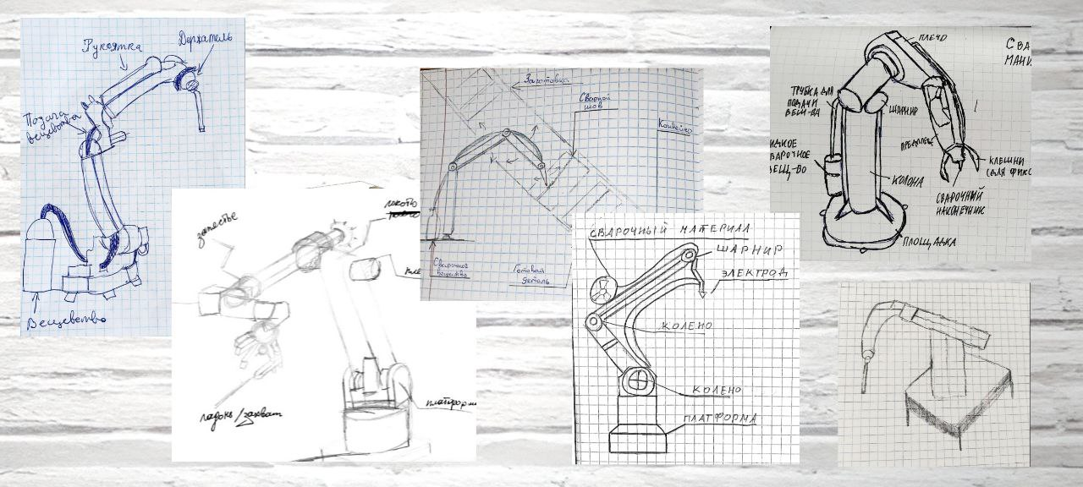

Рисунок 1 – Эскизы автономного манипулятора

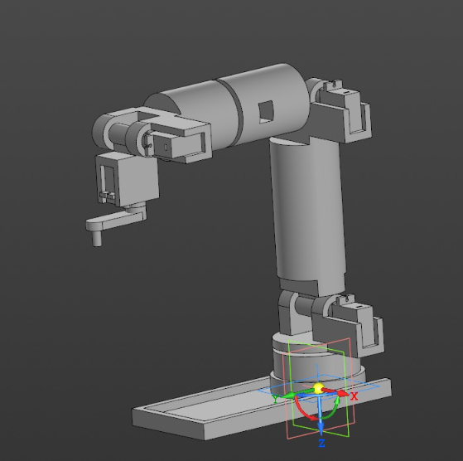

Рисунок 2 – Модель автономного манипулятора

Рисунок 3 – Работа нейронной сети

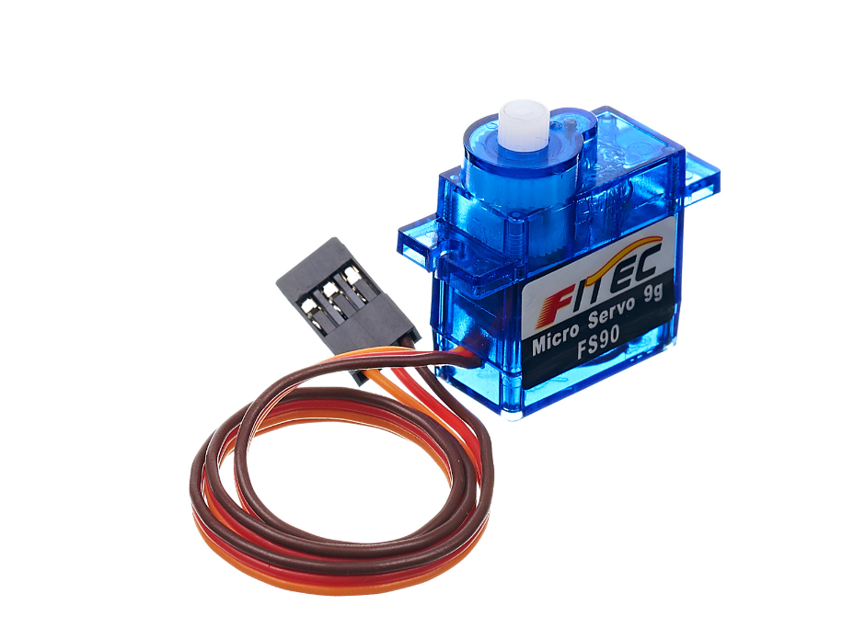

Рисунок 4 – Сервопривод, который понадобится для макета

Заключение:

Проект «Автономный манипулятор с ИИ в условиях индустрии 4.0» продвигается на стадии активной разработки, и уже получены значимые результаты. В ходе работы над проектом была проведена тщательная аналитика, что позволило выделить ключевые направления для создания эффективного и безопасного манипулятора. Команда проекта успешно разработала и протестировала важные модули, включая компьютерное зрение для оценки качества сварки, а также несколько прототипов конструктивных элементов, таких как крепежные детали.

Несмотря на то, что проект еще не завершен, можно отметить его актуальность и потенциал для современной промышленности. Создание автономного манипулятора решает задачу автоматизации опасных и монотонных операций, таких как сварка, снижая риск травмирования работников и повышая общую производительность.

В дальнейшем работа будет сосредоточена на доработке прототипа, улучшении алгоритмов ИИ и создании полноценного макета, что позволит вывести проект на этап промышленного тестирования и обеспечить готовность манипулятора к внедрению на предприятиях в условиях Индустрии 4.0.

Список использованных источников:

* + - 1. <https://amperka.ru/product/servo-fs90>;
      2. <https://bid.life/lp/welding-robots.html>;
      3. <https://crp-robot.ru/tpost/c7f6h5k9s1-avtomatizatsiya-protsessa-svarki>;
      4. <https://files.stroyinf.ru/Data/210/21077.pdf>;
      5. <https://www.kuka.com/en-de/products/robot-systems>;
      6. <https://www.profbau.ru/blog/vidy-svarki-metallov>;
      7. <https://www.shlz.ru/company/>;
      8. <https://skilltellect.ai/ru/product/autonomous-robotic-welding-cell/?ysclid=m1yxi8o7tk46182800>.